Título: A verticalização seletiva como processo de valorização especulativa da paisagem – a caso da ponta do coral em Florianópolis (SC)

Nome: Arlis Buhl Peres

Informações: arquiteta e urbanista, Mestre pelo IAU/USP, doutoranda da Pós-Graduação em Geografia da UFSC e professora do Curso de Arquitetura e Urbanismo da Unisul desde 2001, com destaque para a disciplina de Projeto de Urbanismo e Paisagismo, que discute sobre a paisagem, as densidades e a preservação do patrimônio ambiental e construído, temática de pesquisa de doutorado com recorte sobre o bairro Agronômica, em Florianópolis.

Email: arlisbp@gmail.com

(sobre cada autor ou autora - organização, atividade que realiza, temas de pesquisa ou de ativismo, endereço para correspondência postal e eletrônica)

Resumo O processo de verticalização das cidades latino-americanas tem sido naturalizadas pela sociedade em geral, especialmente como objeto a ser consumido. A valorização e os impactos decorrentes na paisagem não são discutidos ou levados em consideração no momento do planejamento, em muitos casos. A captação do lucro e a otimização máxima do solo é tônica do debate e das pressões exercidas sobre o Estado em benefício de interesses particulares. O caso da Ponta do Coral é emblemático nesse sentido, o debate que se iniciou a 40 anos é premente para garantia dos espaços públicos na cidade e para a preservação da paisagem historicamente herdada.

Palavras-chave: Verticalização, Ponta do Coral, Arquitetura, Paisagem

Abstract The verticalization process of Latin American cities has been naturalized by society in general, especially as an object to be consumed. The valuation and impacts that are reflected in the landscape are not discussed, nor are they considered at the time of planning, in many cases. The capture of profit and the maximum use of the land is the basis of the debate, as well as the pressure wielded on the State in favor of private interests. The case of Ponta do Coral is emblematic in this sense, the debate that started 40 years ago is urgent to guarantee public spaces in the city and to preserve the historically inherited landscape.

Keyword: Verticalization, Ponta do Coral, Architecture, Landscape
Resumen El proceso de verticalización de las ciudades latinoamericanas ha sido naturalizado por la sociedad en general, especialmente como un objeto de consumo. En muchos casos, la valorización y los impactos resultantes en el paisaje no se discuten ni se tienen en cuenta en el momento de la planificación. La captación de ganancia y la máxima optimización del suelo es la cuestión clave del debate y de la presión ejercida sobre el Estado a favor de los intereses privados. El caso de Ponta do Coral, en Florianópolis (SC/Brasil), es emblemático en este sentido y el debate que há comenzado hace 40 años es urgente para garantizar los espacios públicos en la ciudad y preservar el paisaje históricamente heredado.

Palabra clave: Verticalización, Ponta do Coral, Arquitectura, Paisaje

A paisagem é resultante das relações do homem com seu meio e é nela que as dinâmicas sociais, culturais, políticas e econômicas se metamorfoseiam em formas e funções retratando memórias passadas e presentes de um modo de viver na cidade. A paisagem resguarda memórias de tempos históricos e em escalas diferentes, de elementos construídos e naturais, de memórias afetivas positivas ou conflituosas, que podem contar a história de um lugar. Em tempos mais recentes, os elementos construídos, analisados neste artigo pelos edifícios verticais, são os que mais tem impactado a paisagem das cidades latino-americanas. Sua disseminação é controversa e suscita diferentes opiniões. Há, por um lado, relativas economias urbanas quanto à otimização de infraestruturas, quando estas já são existentes. Por outro lado, há uma verticalização excessiva que, em geral, cresce sob demanda de um capital especulativo e ávido por novas áreas para expansão. O presente artigo trata: 1) a verticalização como parte da paisagem das cidades latino-americanas, que muitas vezes erige símbolos da identidade dos lugares, mas também revela diversos impactos; 2) a verticalização no comprometimento da preservação da paisagem historicamente herdada, aqui como estudo de caso, a Ponta do Coral, em Florianópolis (SC) e o papel do Estado na definição do zoneamento, através do plano diretor, como estratégia para viabilizar empreendimentos privados.
De fato, a paisagem das cidades latino-americanas tem sido marcada pela alta verticalização. Esse é um aspecto notado em cidades de diferentes escalas, influências regionais ou bases econômicas. O processo de crescimento e de desindustrialização de algumas cidades tem resultado na busca por novas formas de gerar economias, como o turismo e o setor terciário, caso de Florianópolis, que não passou por um processo de industrialização significativo, o qual, portanto, não deixou marcas importantes na paisagem, como ocorreu em outras cidades como Buenos Aires (Puerto Madero), Rio de Janeiro (Puerto Maravilha) ou São Paulo (Operação Urbana Água Branca e Diagonal Sul). Outras cidades latino-americanas, como a cidade do Panamá, Santiago do Chile e Recife, crescem, em verticalização, sobre novas áreas de expansão ou áreas de baixa densidade. Na verdade, há uma certa fetichização com relação aos arranha-céus que tem sido construídos em diversas partes do mundo ao longo da história. Muitos tornam-se ícones simbólicos na paisagem, como a torre Agbar, do arquiteto Jean Nouvel, em Barcelona, o Empire State, em Nova York, o Petronas Towers, do arquiteto Cesar Pelli, em Kuala Lumpur, entre outras construções, monumentos ou elementos naturais que fazem parte da identidade dos lugares do mundo (Figura 1).

Figura 1: Edifícios ícones na paisagem de algumas cidades no mundo
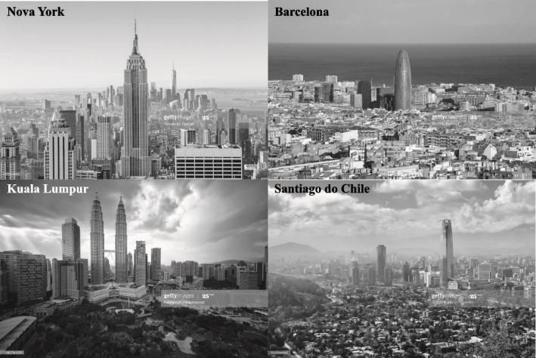
Fonte: Acervo do site Getty Imagens. Fotógrafos: Alexander Spatari (Nova York), Ratnakorn Piyasisorost (Kuala Lumpur), Scott E. Barbour (Barcelona) e Ruben Earth (Santiago do Chile)

Leite e Awad (2012, p. 69) comentam, no livro Cidades Sustentáveis, Cidades Inteligentes – desenvolvimento sustentável num planeta urbano, que, desde o fim dos anos 1970, a economia mundial tem se transformado, caminhando da tradicional produção industrial, fordista, para um sistema em que os serviços são predominantes. Estes, por sua vez, avançam aceleradamente inovando nos setores produtivos ou na reinvenção dos serviços existentes ou na criação de novos. Apesar de a obra não aprofundar a análise na economia, eles compreendem os rebatimentos das economias no território, mencionando as relações cidade-economia, atribuindo o aumento da mobilidade do capital e da força de trabalho para o alcance dos mercados nacionais e internacionais e acreditando na possibilidade das cidades crescerem com mais sustentabilidade (LEITE e AWAD, 2012, p. 83).
Nessa direção, as cidades latino-americanas como São Paulo, Buenos Aires, Cidade do México e a Cidade do Panamá caracterizam-se pela grande influência regional e mesmo global nas economias nacionais e internacionais, são sedes de empresas das diferentes partes do mundo, ou seja, também tem dado ênfase na economia do setor terciário. Dessa forma, a paisagem que se exige tem que ser compatível com sua importância global e, nesse movimento de capitais, o imobiliário também surge como forma de se viabilizar financeiramente. Para garantir o status de cidades globalizadas, exercem pressões diretas sobre o Estado para implantação seletiva de infraestruturas, e assim essas cidades crescem de forma desigual e excludente.
A verticalização e suas prerrogativas na história das cidades eram vistas como sinônimo de superação das guerras, das possibilidades dadas pelas novas tecnologias, como uma nova forma de ver os lugares. Ou seja, o grande número de edifícios construídos nas cidades contemporâneas não é, necessariamente, aquele ensejado e discursado pelos CIAM (Congresso Internacional de Arquitetura Moderna), como imaginou Walter Gropius. Para esse arquiteto, os edifícios planejados responsavelmente, construídos com recursos suficientes, “em meio a áreas verdes, pode, no entanto, preencher as requeridas condições de luz, ar e movimentação” (GROPIUS, 1977, p. 77). Mesmo com discursos e recursos adaptados para uma realidade econômica diferente, os edifícios verticais, como a Unidade de Habitação de Marselha, do arquiteto Le Corbusier, ou o Pedregulho de Afonso Reidy no Rio de Janeiro, certamente, são marcas na paisagem de um tempo em que os regramentos eram igualmente distintos. Ainda assim, podem ser referência de como considerar a implantação e a relação com o entorno, valorizando a paisagem existente, dentro de uma realidade técnica de possível produção em massa.
No Brasil, a primeira metade do século XX foi significativa para possibilitar a verticalização, especialmente em São Paulo, onde foram construídos, entre tantos outros, o edifício Martinelli (1929/34, pelo arquiteto William Fillinger), e o edifício Altino Arantes, mais conhecido como sede do Banespa (atual Farol Santander), inaugurado em 1947 (arquiteto Plínio Botelho do Amaral). Mais tarde, os edifícios Itália (1965, arquiteto Franz Heep), Copan (1966, arquiteto Oscar Niemeyer), e Mirante do Vale (1966, arquiteto Waldomiro Zarzur), são três dos edifícios que marcaram a história da arquitetura moderna e a fase da expansão industrial da capital paulista, e continuam como símbolos icônicos na paisagem da metrópole paulistana. O último, com 170 metros de altura, era o edifício mais alto do Brasil até 2014, quando foi superado por vários edifícios da especulativa cidade de Balneário Camboriú, no litoral de Santa Catarina. Apesar de não ser o maior, em razão da topografia, o edifício Altino Arantes se destaca mais na paisagem e ainda é referência do skyline de São Paulo por sua condição territorial e posição “privilegiada no mercado” se comparada a outras capitais, ou seja, tem na arquitetura suas maiores referências de identidade (Figura 2).

Figura 2: Edifícios Altino Arantes e Itália na metrópole São Paulo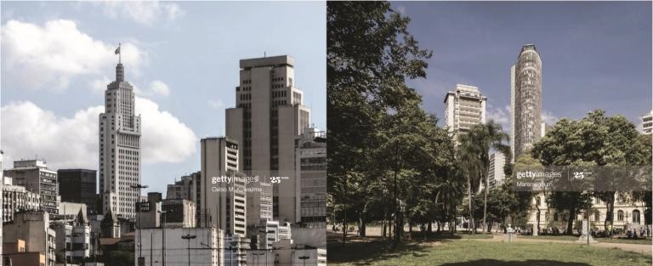
Fonte: Acervo do site Getty Imagens, fotógrafos Celso M. Kuwajima e Maremagnum

Diferentemente do Brasil, na maioria das cidades dos Estados Unidos, Canadá e algumas cidades europeias, esse crescimento vertical foi acompanhado de investimentos em transporte coletivo de massa, sistema viário eficiente etc. Estes investimentos também possibilitaram o crescimento dos clássicos subúrbios americanos, reforçando uma paisagem excessivamente espraiada com consequências positivas e negativas para o dia a dia da população. No Brasil, mais recentemente, isso se transfigurou na periferização, não aquele subúrbio escolhido com todas as facilidades das ilhas urbanas como Alphaville, em São Paulo, e sim aquele totalmente carente de serviços e infraestrutura urbanas e distantes dos centros urbanos e de emprego.
A carência de infraestruturas de apoio e suporte a esses adensamentos é a tônica da maioria das cidades latino-americanas. Entretanto, algumas cidades tiveram investimentos vultosos de capital estrangeiro, que permitiu a viabilização dessas infraestruturas nas áreas de maior interesse imobiliário, acentuando ainda mais a desigualdade social. O exemplo da Cidade do Panamá é o paradoxo da urbanização realizada pelo Estado, supostamente garantidor de equidade na distribuição da renda e dos investimentos no território, a partir de processos históricos preexistentes preservados ou não. Isto é, deliberadamente, o Estado panamenho deixou para a inciativa privada o direcionamento da expansão urbana, como comentam Popelard e Vannier (2015). Os autores afirmam que a cidade deve seu crescimento à economia transnacional, onde a especulação aciona o motor da urbanização e alimenta o boom imobiliário. Este crescimento identifica-se claramente na paisagem da cidade, onde a verticalização de alguns setores da cidade contrasta com a paisagem historicamente herdada, como a de Casco Antiguo (Figura 3), centro histórico da cidade.

Figura 3: Cidade do Panamá – passado e futuro em contraste
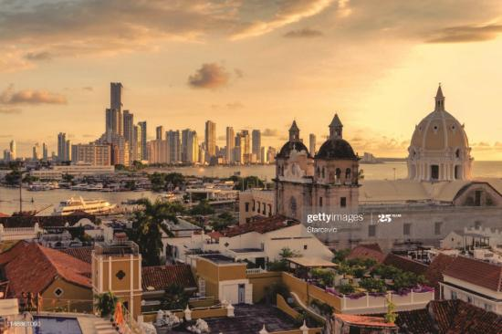
Fonte: Acervo do site Getty Imagens. Fotógrafo: Starcevic.

Em paralelo a novas áreas de verticalização, a exploração do turismo cultural do seu centro histórico ocasionou o deslocamento dos mais pobres para as periferias. Popelard, e Vannier (2015) relatam a visão do arquiteto Eduardo Tejeira:
“O que acontece no centro histórico da Cidade do Panamá é o que acontece em todas as cidades latino-americanas”, analisa Eduardo Tejeira Davis, arquiteto de diversos museus do Casco Antiguo. “Esse movimento começou em San Juan, em Porto Rico, nos anos 1950; continuou em Antigua, na Guatemala, nos anos 1960-1970, e em Cartagena, na Colômbia, nos anos 1980 e 1990. Aqui, o fenômeno chegou nos anos 2000. A única diferença é a origem das pessoas que investem e se instalam na parte colonial da Cidade do Panamá: são estrangeiros”, explica Tejeira. Atraídos pelo Estado, europeus, norte-americanos e colombianos trabalham todos com os mesmos agentes imobiliários e os mesmos escritórios de arquitetura, compram os edifícios mais bonitos da época colonial e os reformam antes de revendê-los ao setor privado. “É assim que eles multiplicam por cinco o investimento inicial”, conclui Tejeira. E contribuem para homogeneizar o espaço urbano.
Os processos de gentrificação e/ou elitização presentes na Cidade do Panamá e apontado pelos autores são igualmente comuns na maioria das cidades brasileiras, especialmente aquelas onde o turismo tem feito parte das economias locais. Em geral, áreas de interesse histórico e patrimonial (ambiental ou construído) passam a ser explorados pelo capital imobiliário e é nesse processo que as populações locais acabam sendo expulsas das suas moradias, dos seus empregos. O viés de destaque comum do Panamá, de Buenos Aires, com Puerto Madero, do Rio de Janeiro com o Porto Maravilha, e de Florianópolis com a Ponta do Coral, caso estudado no presente artigo, é o forte incentivo do Estado para viabilização das propostas, através de leis, benefícios fiscais e uma seletividade evidente nos investimentos e no direcionamento de recursos públicos e privados para esses empreendimentos, além da flexibilização para a verticalização.
Nos dois casos das áreas portuárias de Buenos Aires e Rio de Janeiro, o processo de renovação foi imbuído de novas infraestruturas de transporte, novos usos comerciais e culturais, refuncionalização de antigas instalações portuárias, associadas a novas áreas de moradia, especialmente no caso de Buenos Aires. No caso do Rio de Janeiro, apesar de o plano incluir um programa de Habitação Social na Operação Urbana Consorciada, a ineficácia do Estado no controle do preço do solo foi definitiva para a exclusão da maior parte da população e da sucessiva elitização desses lugares, e a não realização, até o momento, do programa de moradia popular. Importa destacar, nesta região, também se encontra a localidade chamada Pequena África, próxima ao Cais do Valongo, um dos maiores portos de tráfico escravo negreiro. Esses processos de renovação e verticalização não podem suplantar essas memórias, mesmo que algumas sejam de sofrimento, precariedade, decadência, elas representaram um dado momento da história, tanto quanto as histórias de sucesso, de inovação e evolução. As ações do Estado devem contemplar as paisagens históricas e trabalhar reduzir os impactos sociais dessas intervenções, do contrário só se acentua o abismo social entre ricos e pobres. O reconhecimento da cidade informal ainda é parte não resolvida de algumas cidades latino-americanas. Embora haja constatação dessa realidade, essas ações continuam estéreis, ao menos em Florianópolis, sem uma atuação integrada do Estado quanto a políticas públicas mais amplas de geração de emprego e renda e controle sobre o mercado de terras e preço do solo.
Outro aspecto comum dos dois casos é a alta verticalização dos vazios urbanos disponíveis, com o pretexto de otimizar o máximo do solo, garantindo maiores rendimentos sobre a área. Entretanto, os impactos visuais na paisagem e na infraestrutura não são levados em consideração (Figura 4).

Figura 4: Puerto Madero em Buenos Aires e Porto Maravilha no Rio de Janeiro
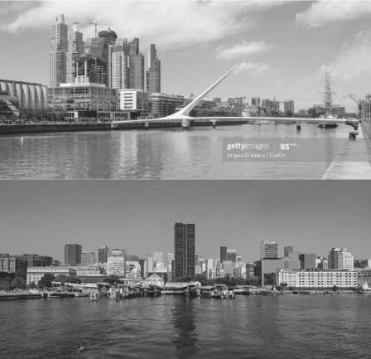
Fonte: Acervo do site Getty Imagens. Fotógrafo: Ângelo D´Amico/EyeEm e Site Ibis Accor

Possivelmente, essa dinâmica, inadequada de fato, entre o Estado e os interesses privados não são exclusividade dos exemplos citados, nem das cidades mencionadas. A questão da verticalização como estratégia para rentabilizar o máximo o solo urbano está presente em escalas distintas de cidade. Ou seja, a fetichização da verticalização, ou a corrida pelos objetos icônicos, representados, segundo Alain Bourdin, por “imóveis de grande altura, fortemente ‘arquiteturados’ e que simbolizam o poder econômico, realizações faraônicas, como as de Dubai” (BOURDIN, 2010, p. 35), está no imaginário de muitos gestores e construtores.
A exemplo disso e como gestor, o discurso proferido em 2013, na ocasião da inauguração da sede do SINDUSCON (Sindicato da Construção Civil, entidade representativa da classe patronal em Florianópolis/SC), pelo então Governador do Estado de Santa Catarina, Luiz Henrique da Silveira, retrata esse imaginário:
Nesta ilha magnífica à beira-mar, as ondas vieram para a terra. Ondas do contra, do atraso, com suas espumas raivosas de idiossincrasias, de pseudo-ideologias, de antipatias, de tonterias. Ondas malfalantes e invejosas. (...) Essas ondas obtusas vêm impedindo que a Ponta do Coral tenha um ícone arquitetônico, como o Buj-al-Arab de Dubai. Essas ondas de cegueira não deixam que a Barra da Lagoa tenha um complexo do tipo Nordelta, do Rio Tigre, em Buenos Aires, que é o melhor exemplo de empreendimento turístico sustentável na América Latina (SILVEIRA, 2013).
Nessa ocasião a proposta sugerida pelos empreendedores, que buscavam apoio e investimentos internacionais, ilustra a fetichização acima citada e as elucubrações do governador (Figura 5).

Figura 5: Hotéis em Dubai e Cidade do Panamá e proposta para Ponta do Coral
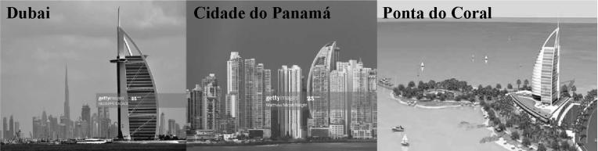
Fonte: Acervo do site Getty Imagens Giuseppe Cacace (Dubai), Mathew Micah Whright (Panamá) e Tirloni (2012)

Mesmo que a proposta apresentada para a Ponta do Coral fosse apenas ilustrativa, e reapresentada com o aterro ilegal depois da divulgação dessa imagem, destaca-se a necessidade da criação de símbolos alheios a cultura ou a realidade local.
Quanto ao pensamento comum do setor imobiliário dominante, onde a verticalização também contém o apelo estético e simbólico, segue:
As grandes cidades já implantaram há muito tempo o modelo de verticalização das moradias. Isso representa uma economia muito expressiva de espaço físico, cada vez mais escasso nas cidades. Verticalizar significa também oportunizar e garantir economias. A área central da cidade, por exemplo, é um espaço muito disputado por estar perto de bancos, praças, igrejas, shoppings, supermercados, comércio etc. Isso diminui o custo de vida porque os deslocamentos são curtos. Mas as cidades enfrentam o problema do espaço físico, então ou se verticaliza ou se priva muita gente de morar aonde deseja. (...) A concentração de famílias na área central também favorece a cidade, porque quanto mais espalhados estão os habitantes, mais se gasta com transporte público, postos de saúde, pavimentação de ruas, escolas etc. (FONTANA, 2016).
A narrativa acima, do proprietário de uma construtora de Santa Catarina, oculta a verdadeira disputa presente pelo espaço, onde a maioria da população não tem acesso o às possibilidades concretas oportunizadas pela verticalização. Há um jogo de forças desigual no processo de localização das moradias, dos serviços e da maior parte dos investimentos do Estado.
Essa verticalização seletiva, corrente no Brasil em geral, é emblemática no já citado município de Balneário Camboriú, no litoral no estado de Santa Catarina, exemplo de um processo que ocorre no litoral brasileiro como um todo e nas grandes cidades no interior do país. A cidade é notícia frequente na imprensa por causa dos altos prédios ao longo da orla e da sombra que provocam na praia, com possíveis efeitos sobre o clima (G1, 07/01/2018; SPAUTZ, 12/02/2020). Atualmente está em construção na cidade um dos maiores edifícios da América Latina, e há uma concorrência presente que poderia ser ligada ao tratamento da cidade como mercadoria e empresa, principalmente quando se trata da disputa por turistas. Na Figura 6, estão o Yachthouse Residence Club, com 81 andares e 281 metros de altura, em Balneário Camboriú; a Torre Chapultepec Uno, na Cidade do México, com 241 metros, e o edifício que abriga o mirante Sky Costanera, Gran Torre Santiago, com 300 metros de altura localizado em Santiago do Chile. Todos os exemplos evidenciam o contraste com a paisagem do entorno e se destacam a longas distâncias, se transformando em referências para esses lugares.

Figura 6: Verticalização na cidades latino-americanas
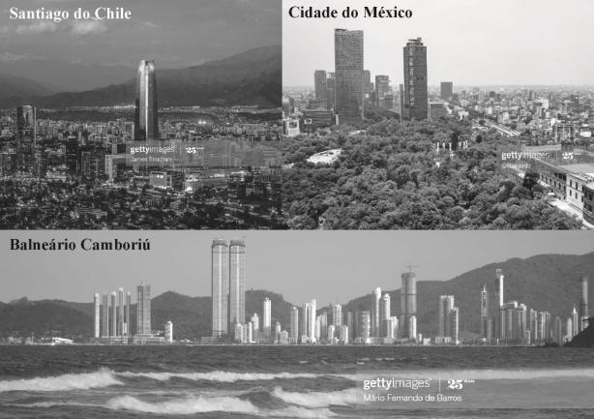
Fonte: Acervo do site Getty Imagens. Fotógrafos: James Strachan (Santiago do Chile), Fitopardo (Cidade do México), e Mário Fernando de Barros (Balneário Camboriú)

Balneário Camboriú vem, nas últimas décadas, estimulando a construção de edifícios cada vez altos, e há uma concorrência entre as construtoras locais que tem disputado o mercado imobiliário e o título de maior edifício da cidade e do Brasil. A cidade padece de vários problemas de infraestrutura, como saneamento e abastecimento de água, sombreamento da orla e das ruas, mobilidade urbana, principalmente na temporada de verão, e ainda assim se tornou símbolo de status ser proprietário de imóveis na cidade, mesmo que sejam ocupados na temporada e passem o resto do ano vazios.
Florianópolis não se destaca por seus arranha-céus, apesar da alta concentração urbana na área mais central da cidade, pois a legislação urbana local tem sido mais restritiva em comparação aos exemplos acima citados. Desde a aprovação do Plano Diretor de 1997 (Lei Complementar 001/1997) há movimentos organizados contrários à verticalização excessiva. A discussão a seguir não pretende “vilanizar” o edifício vertical, e sim discutir como ele é pensado, onde está localizado e como pode ser interpretado como parte de um projeto de cidade que considere aspectos como a preservação das identidades preexistentes e as paisagens naturais.
A capital catarinense tem se destacado economicamente nas atividades públicas-administrativas, mas também no setor de pescados, turismo, indústria náutica, comercial e de prestação de serviços, e atualmente é um importante polo tecnológico. O turismo, em especial, a partir da década de 1980 tem sido o foco dos investimentos e atenções do Estado. Portanto, há uma pressão constante sobre toda a cidade, e o presente artigo destaca a luta pela preservação da Ponta do Coral, que completou 40 anos em novembro de 2020 (Figura 7). O Movimento Ponta do Coral 100% Pública rechaça a proposta de construção de um empreendimento hoteleiro na área e defende a proposta de criação do Parque Cultural das 3 Pontas, abrangendo a Ponta do Coral, a Ponta do Goulart e a Ponta do Lessa, simbolizando essa resistência popular. O objetivo do movimento, que teve início com estudantes do curso de arquitetura da UFSC, é preservar o meio ambiente e incentivar a cultura e a economia local. Isto em contraposição direta a realidade na qual as possibilidades de exploração do turismo acentuaram ainda mais a seletividade nos investimentos da cidade a partir do modelo econômico adotado.
Figura 7: Localização da Ponta do Coral em Florianópolis – bairro Agronômica
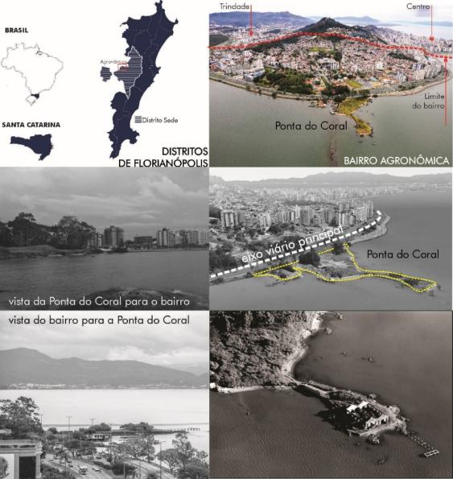
Fonte: Google Earth (acima), acervo da autora (centro à esquerda), Daniel Queiroz/Arquivo/ND (abaixo à esquerda), Parque das 3 Pontas (centro à direita e abaixo à direita)

No caso de Florianópolis, em especial o bairro Agronômica, onde se localiza a Ponta do Coral, há um processo de renovação por substituição de áreas de baixa densidade por áreas de maior densidade e verticalização, parte em razão da escassez de áreas vazias e da valorização imobiliária da área. Essa pressão constante sobre o solo urbano implica em uma paulatina supressão de elementos naturais preexistentes e a verticalização é perversamente estimulada, com os potenciais espaços públicos cada vez mais ameaçados. Essa escassez de áreas para ocupação, principalmente para moradias de alto padrão, associada a criação constante de novos símbolos de consumo pela elite, é retratada pelo direcionamento dos empreendimentos construídos na direção da Ponta do Coral. A Figura 8 mostra os empreendimentos verticais mais caros de Florianópolis.

Figura 8: Empreendimentos verticais mais caros de Florianópolis
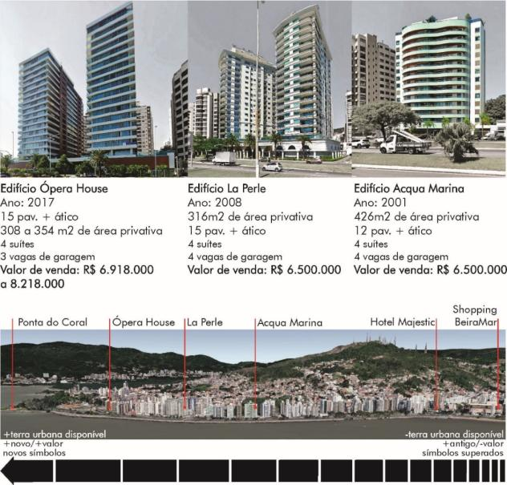
Fonte: dados Site ZapImóveis e imobiliária Vila Real e Fotografias Google Street View. Modificado pela autora.

Os exemplos demonstram a necessidade de verticalizar o máximo possível, da criação de novos elementos arquitetônicos demonstrando a inovação nos materiais, nas formas e funções do edifício. Com a constante valorização da área haverá uma tendência a aumentar as pressões para alterações no Plano Diretor para direcionar o crescimento e o adensamento de algumas áreas. E com o objetivo de atender o interesse de proprietários fundiários e empreendedores imobiliários, a Ponta do Coral se torna emblemática dessa dinâmica que já vem ocorrendo ao longo dos anos, como poderá ser observado.
A mídia dominante local tem, desde os anos 1980, dado apoio massivo ao empreendimento hoteleiro proposto, com comentários elogiosos para o projeto e os supostos benefícios para a cidade, como geração de emprego, estímulo ao turismo etc. Da coluna de Cacau Menezes, de jornal de alcance estadual, extrai-se o seguinte:
(...) na chamada e geograficamente privilegiada Ponta do Coral, na Avenida Beira-Mar, em Florianópolis, ecologistas xiitas sempre se insurgiram contra a ocupação da área, que pertence à família Guglielmi. Entre vários projetos naufragados, estava o de um hotel cinco estrelas. Num lado do terreno estão o que deveriam ser – pois este sempre foi a única finalidade – ranchos para pescadores guardarem os seus barcos.
Ninguém é contra isso. Mas o que se vê, paulatinamente, é que o local está virando uma favela, com a construção seguida de ranchos e a ampliação de outros, com direito a sobrado e varanda. E, com eles, moradores permanentes. Um caminhão de mudança foi visto descarregando mesas, camas, colchões, fogões móveis e outros utensílios dia desses. Não vai demorar e esses “moradores” vão achar que aquilo é sua propriedade (MENEZES, 25/08/2007).
Por outro lado, a imprensa critica os movimentos sociais que se articulam contra o empreendimento, alegando que o espaço é utilizado por usuários de drogas, entre outras pressuposições. Estes movimentos, bastante articulados, têm registrado as tentativas dos proprietários em viabilizar a construção do hotel. O objetivo destes movimentos é garantir o uso público da área com atividades de lazer e manter a população de pescadores artesanais que residem no local.
O objetivo dos empreendedores do hotel foi ocupar a área ao máximo, para além dos limites legais estabelecidos. Para tanto, mudanças na legislação e leis específicas para viabilizar o projeto hoteleiro foram feitas ao longo do tempo. Na Figura 9 é possível observar o processo histórico envolvendo a Ponta do Coral, ou Ponta do Recife, como também é conhecida. Não se pretende retratar todo o processo jurídico e urbanístico envolvidos, mas dar um panorama geral dos acontecimentos.

Figura 9: processo histórico de ocupação da Ponta do Coral
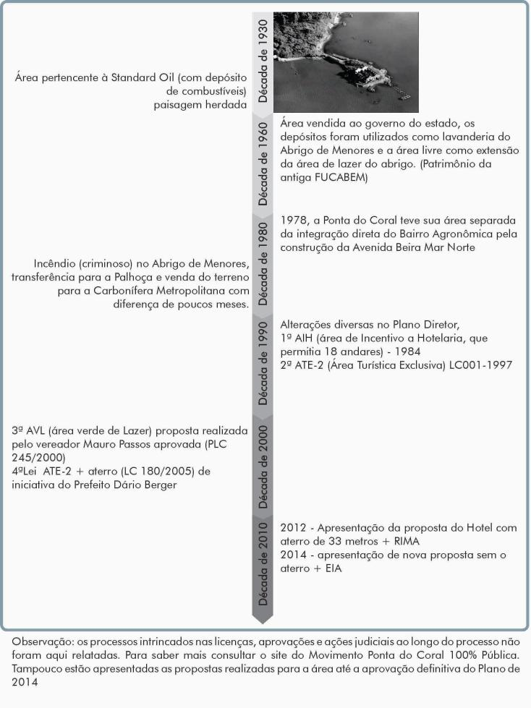
Fonte: Elaborado pela autora

A Ponta do Coral, que se situa no bairro Agronômica, é uma porção de terra que foi dividida após a construção da Avenida Irineu Bornhausen, a área era utilizada para lazer do Abrigo de Menores (Governo Estadual) e se estendia até a rua Rui Barbosa. Após um incêndio tido como criminoso, a porção separada pela avenida foi vendida à iniciativa privada. A área, segundo registros da Prefeitura, tem como proprietária a Carbonífera Criciúma, e seria destinada a uma AVL (Área Verde de Lazer), porém, apesar de extremamente apropriada para esse fim, o pretendido uso foi desvirtuado após a venda. Com o passar dos anos, várias alterações no zoneamento foram realizadas para beneficiar os empreendedores da área, que ali planejam a construção de um empreendimento hoteleiro de grande porte, conforme a Figura 12.
Do ponto de vista legislativo, é importante destacar o desabafo do ex-vereador Mauro Passos, comentando sobre o processo que desvirtuou o uso da área:
provamos, naquela época, por unanimidade, o PLC 245/2000, de minha autoria, que transformava aquele espaço em área verde de lazer. Depois disso, diante de um grave retrocesso legislativo, eivado de vícios insanáveis, alguns vereadores mudaram seus votos, transformando a área em Área Turística Exclusiva. E, não satisfeitos, permitiram, inclusive, um aterramento adjacente à área (PASSOS, 2010).
No período da votação deste PLC (Projeto de Lei Complementar) do então vereador Mauro Passos, já se observava uma movimentação para aumentar o potencial da área da Ponta do Coral. A análise do plano vigente na época, em comparação com a primeira proposta de 2010, até o definitivo de 2014, representado pela última imagem da Figura 10.

Figura 10: Zoneamento para a Ponta do Coral
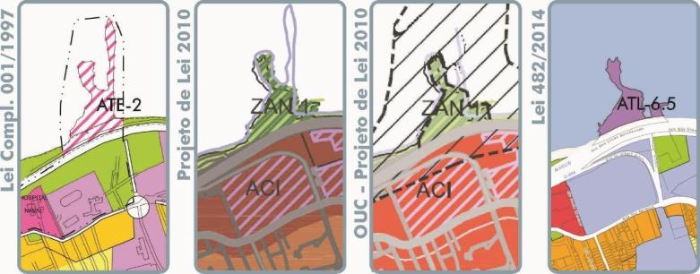
Fonte: Elaborado pela autora a partir de dados da Prefeitura de Florianópolis

No decorrer do processo de elaboração do Plano Diretor de 2014, várias propostas foram elaboradas pelo IPUF (Instituto de Planejamento Urbano de Florianópolis). Para a Ponta do Coral, foram previstas formas para viabilizar o projeto do hotel. No anteprojeto de 2010 (Figura 10) havia duas delimitações se sobrepondo para a área. Uma era a delimitação da área como uma ZAN-1 (Zona de Amortecimento Natural), o que, por definição teórica, só pelo fato de a área estar totalmente inserida no meio urbano, já se mostrava equivocada, além do fato de as exigências estabelecidas pelo próprio plano em termos quantitativos não se aplicarem. Entretanto, esta delimitação escondia uma possibilidade de verticalização acentuada se associada a uma OUC (Operação Urbana Consorciada), que estava prevista, no documento proposto como OUC-10.
Como um parêntese, cabe destacar que o Anteprojeto do Plano Diretor de Florianópolis em 2010 não demonstra clareza e justificativa para as 11 operações urbanas propostas, o que suscita bastante estranheza ao se observar que parte dos recortes escolhidos para estas são grandes propriedades pertencentes a pequenos grupos da cidade. Nem todas caracterizam-se como habilitadas para “transformações urbanísticas estruturais, melhorias sociais e a valorização ambiental” (BRASIL, 2001), como mencionado no Estatuto da Cidade, sendo mais uma delimitação injustificada, principalmente no que se refere ao interesse coletivo da cidade.
Na revisão feita pelo IPUF em 2012, mas também não aprovada, criou-se uma “área de interferência indireta”, que por si só já é juridicamente incoerente, dado que os recursos da OUC só podem ser aplicados no perímetro da OUC estabelecida. Certamente, do ponto de vista da valorização imobiliária, haveria uma relação direta com as alterações de valores do entorno da operação, mas isso não implica favorecer com recursos diretos da operação áreas do entorno sensíveis ambientalmente ou sob vulnerabilidade social. E este seria o caso da OUC da Ponta do Coral, que deixou de existir no Plano Diretor de 2014. Entretanto, como se trata de lei específica, a OUC pode ser elaborada a qualquer tempo. Neste caso, para além das críticas possíveis, é importante estar atento à definição destes perímetros, para que os recursos advindos da operação beneficiem de fato a coletividade.
Por fim, o zoneamento dado à Ponta do Coral no Plano de 2014 é como uma ATL 6.5 (Área Turística de Lazer) com limite de 6 pavimentos e 22 metros de altura. Ao se observar a última proposta para o hotel, nota-se que a determinação legal para a área foi totalmente ignorada. Outras manobras e ações foram realizadas para viabilizar o empreendimento, como a liberação de alvará de licença para construção do hotel em dezembro de 2012, ao final do mandato do ex-prefeito Dário Berger.
No entanto, a mais polêmica das ações do Estado foi a realizada por Dário Berger com a sanção da Lei Complementar n.180, de 27 de julho de 2005. Esta lei ultrapassou a competência do Município ao legislar sobre terras da União ao autorizar um aterro hidráulico de 33 metros de largura acompanhando a atual linha d´água existente. Mesmo com as ressalvas elencadas na lei complementar, o projeto ignora o interesse público ao tomar uma decisão sem discussão com a Câmara Municipal ou participação popular, ainda mais de uma área que carrega uma série de controvérsias. Abaixo alguns dos condicionantes estabelecidos:
§ 2º - O licenciamento na área turística fica condicionado a apresentação de um plano de massa pelo empreendedor ao Poder Executivo, que contemple o reordenamento e construção dos ranchos de embarcações já existentes à data desta Lei, a implantação da ciclovia, dos passeios, dos ajardinamentos, dos equipamentos de lazer, de um píer de pequeno porte para o apoio náutico (...) (FLORIANÓPOLIS, 2005).
Esta lei encobre o necessário afastamento da preamar média definida pelo Decreto 9760/1946. Esse decreto, no art. 2º, definiu, entre outros bens da União, a medida de 33 metros medidos horizontalmente, para a parte da terra, da posição da linha do preamar-médio de 1831, as terras de marinha, estas ratificadas pelo artigo 20 na Constituição Federal de 1988. Ou seja, ao criar o aterro, se criou ficticiamente a possibilidade de ocupar 100% da área do lote com construção, sem os regramentos necessários para qualquer terreno pertencente à União (Figura 11).
Decorrente de um imbróglio jurídico extenso, além das mais diversas oposições, também relativas aos licenciamentos ambientais, a construtora Hantei, associada à empresa tida como proprietária da área, elaborou uma nova proposta em 2014. Nesta, foi realizada a soma das áreas das referidas matrículas correspondente a 14.959,71 m², e a readequação do projeto foi desenvolvida pela empresa Dória Lopes Fiuza – Arquitetos Associados, os quais afirmam também que o projeto ocuparia, apenas, a área alodial dos terrenos (AMBIENS, HANTEI, 2014, p. 15). A justificativa foi a seguinte: O principal óbice ao desenvolvimento do projeto inicial era a necessidade de se realizar o aterramento de 33 metros adjacente ao terreno, que seria utilizado para a construção de um parque público, como estabelecia a Lei Complementar Municipal n. 180/05. O Procurador Geral do Município entendeu que não estava demonstrado o interesse público da realização do aterro (AMBIENS, HANTEI, 2014, p. 7).

Figura 11: Propostas com e sem o aterro na Ponta do Coral
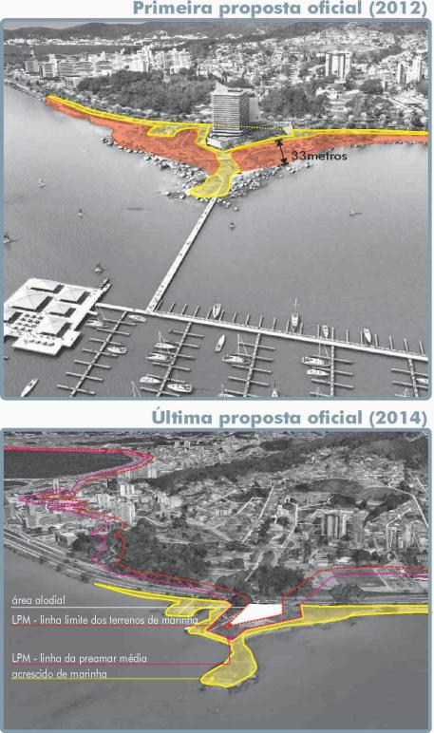
Fonte: RIMA (s.d.), Google Earth e Geoprocessamento da PMF. Modificado pela autora

A Figura 10 demonstra as duas propostas realizadas para ocupação do terreno, a primeira se concretizada a proposta do aterro, que poderia criar um precedente perigoso no futuro, além do impacto gerado ao ecossistema do manguezal do Itacorubi, no entorno da Ponta do Coral, com a construção da marina, e a segunda baseada nos regramentos legais previstos para a área sob a legislação de 1997 (Lei Complementar 001/1997) e explorando todos os incentivos dado ao setor hoteleiro, mesmo apresentada em 2014, quando já havia um novo plano diretor.
De acordo com o Movimento do Parque das 3 Pontas (2012), os principais fatores do parecer que anulou o alvará de construção do hotel foram:
impacto na paisagem de uma única torre de 18 andares na orla; 86% do projeto original estariam em terras e águas da União; comprometimento das Unidades de Conservação das baías sul e Norte; necessidade de integração com o Projeto Orla; volume do projeto original superava o limite do zoneamento da lei 001/97 e 180/05, mesmo com incentivo à hotelaria; inadequação em relação ao parecer 2530/08 do IPUF sobre sistema viário na região.
Em 2012, houve a explanação do Relatório de Impacto Ambiental (RIMA) e da proposta arquitetônica, em audiência pública, na Sociedade Recreativa Novo horizonte, na comunidade Santa Rosa, próxima à Avenida Beira-Mar na Agronômica. O projeto do Complexo Ponta do Coral previa: área de aterro com 34.645,74 metros quadrados, área do espelho d’água utilizado pela Marina, com 57.436 metros quadrados, e área do terreno com 14.959,71 metros quadrados, totalizando 107.041,45 metros quadrados. O texto como um todo mitiga os impactos e, no discurso apresentado na Audiência, desconsidera outros impactos como a gentrificação da orla, o impacto visual do edifício em um dos poucos istmos existentes na região e a possibilidade de restrição de acessos públicos ao mar. O projeto menciona:
Como objetivo principal, o empreendimento terá um complexo hoteleiro, prevendo-se uma edificação de 9 mil metros quadrados em solo e com altura de 91,78 metros. Será composto por quatro pavimentos, que irão abrigar um espaço gastronômico e comercial, 16 pavimentos de unidades hoteleiras, ático e heliponto. Para o hotel, serão construídos 661 apartamentos, com 1.322 leitos. Seguindo padrão internacional de qualidade hoteleira, o complexo terá selo “5 estrelas”. Para a área comercial, serão disponibilizadas 51 lojas de apoio. O empreendimento também contará com amplo estacionamento para cerca de 1.000 vagas.”
Dentre as principais modificações previstas, tem-se a construção de um aterro mecânico, onde toda a sua área será inteiramente utilizada para a instalação de equipamentos públicos de lazer como praças, parques, ciclovias, pista de cooper e áreas verdes, enquanto o hotel será construído sobre o terreno atual, que está sobre domínio particular. Outro ponto que deve alterar a realidade da Cidade é a construção da Marina, proposta para abrigar 247 embarcações. Quanto às transformações previstas, a paisagem local contará, ainda, com um edifício de aproximadamente 90 metros de altura, composto por 4 pavimentos destinados à lojas, áreas de lazer e garagem, 16 pavimentos de unidades hoteleiras, ático e heliponto (RIMA, s/d).

Na Figura 11 estão demonstradas, comparativamente, as duas propostas arquitetônicas apresentadas oficialmente e utilizadas no marketing do empreendimento.
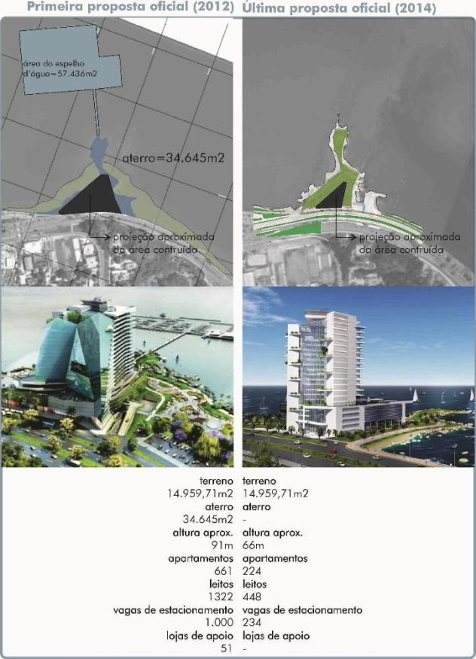
Figura 11: Propostas do Hotel Marina Ponta do Coral
Fonte: Google Earth; AMBIENS, HANTEI (2014); RIMA (s.d.). Modificado pela autora

Os empreendedores admitem o impacto, que será definitivo, mas o amenizam no discurso, mesmo reconhecendo que “a Ponta do Coral ainda guarda vestígios arquitetônicos das estruturas que compunham as edificações da Oil Stanford Company implantada nos anos de 1930 e da antiga lavanderia do Educandário em 1960” (AMBIENS, HANTEI, 2014, p. 35), Ao caracterizar o bairro da Agronômica, o estudo o destaca:
como uma área que sofreu grandes transformações, pelo interesse despertado pela especulação imobiliária. E, mais particularmente, os aterros junto à orla marítima para a construção da Avenida Beira-Mar Norte, nas décadas de 1970 e 1980, a qual resultou no isolamento da Ponta do Coral, fez com que a comunidade da Agronômica perdesse seu contato característico com o mar (AMBIENS, HANTEI, 2014, p. 35).
Apesar do discurso por vezes ambíguo, não acreditam no impacto de fato:
A locação das infraestruturas do complexo Parque Hotel Marina – Ponta do Coral alterarão os aspectos visuais da área definitivamente. Essa condição, entretanto, não se configura como um impacto autêntico, exclusivo ou mesmo singular, mas apenas uma transformação nos sentidos, sensações e localizações humanas com fins a se adaptar à nova realidade. Assim, a alteração na paisagem em qualquer nível não deve ser encarada no âmbito cênico ou em uma ótica maniqueísta do aproveitamento/ restrição visual, mas na consideração sobre as suas consequências para usuários (AMBIENS, HANTEI, 2014, p. 35).
O fato é que o projeto como proposto em 2014 ainda é extremamente impactante no skyline da cidade. Se comparado a outras edificações existentes, é quase três vezes o tamanho do primeiro edifício da Beira-mar Norte, o edifício Aldebarã (residencial de alto padrão), de 1970, conforme mostra a Figura 11, além da sua posição de destaque na porção de terra que adentra ao mar, aumentando ainda o impacto da sua altura.

Figura 11: Esquema comparativo dos edifícios verticais de Florianópolis X hotel Marina Ponta do Coral

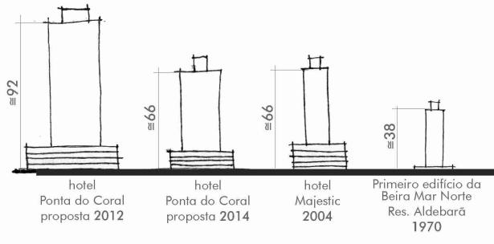
Fonte: Elaborado pela autora

Como já mencionado anteriormente, não se trata de tornar o edifício vertical vilão das cidades, mas sim problematizar como está posto o projeto do hotel para a Ponta do Coral, naquele recorte de potencial ambiental e visual onde se planeja um uso seletivo e privativo. Além da óbvia irregularidade quanto aos potenciais construtivos e todo o regramento urbanístico legal local, a questão ambiental também é passível de indagação. A implantação de uma marina para 247 embarcações está entre os maiores impactos ambientais, tais como: as possíveis alterações do ecossistema do manguezal do Itacorubi, pela movimentação das águas, e a poluição e a necessidade de ampliação da profundidade do mar para permitir barcos de maior calado. Outro item a ser analisado é o aumento do fluxo de veículos (carga e usuários do complexo) e pessoas circulando na área pela diversidade de usos propostos, hotel, shopping e marina, em uma área de acessos intrincados. Destacam-se, aqui, os estudos de impacto de vizinhança realizados pelo GEMURB - Grupo de Estudo da Mobilidade Urbana Sustentável (ARQ/UFSC, 2015), por solicitação do Ministério Público Federal, onde demonstraram como a Avenida Beira Mar-Norte seria ainda mais congestionada com o enorme fluxo de carros demandados por este empreendimento. Portanto, a repercussão na paisagem não é somente visual, mas de variadas ordens, especialmente, para seus usuários e para a cidade, sejam eles que: guardam a memória do abrigo de menores; ou da área tiram seu sustento; ou se ressentem da carência de áreas livres públicas de lazer; ou simplesmente do flaneur que, ao observar a linha do mar em velocidade ou não, a vê como um recorte ambiental de excepcional beleza e sensibilidade ambiental.
Independentemente dos processos polêmicos, desiguais quanto à correlação de forças, quer se destacar os impactos na paisagem historicamente constituída por estes grandes empreendimentos. Pimenta (2013), ao citar a instalação da Fosfateira de Anitápolis e o Estaleiro da OSX em Biguaçu, ambos em Santa Catarina, idealizadas na década de 2010, mas felizmente não executadas, comenta que grandes empreendimentos podem repercutir nas dinâmicas locais e regionais e podem se difundir ao longo do tempo. Complementa que “o seu efeito de irradiação, tanto espacial quanto temporal, modificará a realidade, induzindo formas futuras de ocupação que não mais permitirão a recuperação ambiental nem social do lugar que vinha sendo construído pelas populações locais” (PIMENTA, 2013, p. 317).
No caso da Ponta do Coral, o desenho proposto é excludente, seletivo e vigiado, não garante a não privatização ou controle de uso e acesso à orla, por mais que se pretendesse público em parte dos equipamentos externos ao hotel. De forma alguma, é impossível ignorar as interferências de qualquer proposta para a Ponta do Coral, seja de um hotel ou qualquer outro empreendimento, posto que há que se avaliar os benefícios para a coletividade ou comunidades locais, e como isto tudo marcaria a paisagem.
A coletividade e a apropriação efetiva da área seriam garantidas se a Ponta do Coral se tornasse um espaço público e possibilitasse a permanência dos pescadores que ali se encontram. A máxima exploração da terra urbana, a privatização dos melhores lugares, tornam a Ponta do Coral, especialmente com as características particulares de localização e contexto naturais que a área apresenta, extremamente atrativa para o mercado imobiliário. Os valores de uso se perdem para a coletividade em prol do valor de troca. O discurso da mídia, de abandono da área, de que há frequentadores usuários de drogas, coopta apoiadores, nega outras possibilidades e ignora a presença dos pecadores ali existentes. Abreu (2019) mostra como o discurso da vocação turística e a promoção de um produto exclusivo é parte da estratégia dos grupos dominantes do capital. E sobre os valores de uso acrescenta:
A Ponta do Coral, para o pescador, tem valor de uso. Dali ele tira o seu sustento. Por isso é que os pescadores locais se integraram à luta do Movimento Ponta do Coral 100% Pública. Tudo o que ali a vista abarca, as árvores, o som das ondas do mar quebrando, o cheiro de peixe, constituem para o pescador uma paisagem que não tem preço, que não é mercadoria. Mas, para os empreendedores, aquela paisagem única e irreproduzível é mercadoria, ela tem valor de troca, e concretizar esse valor implica ter controle direto e exclusivo daquela paisagem através do hotel, caracterizando a renda de monopólio. Para parte dos compradores e/ou frequentadores do hotel, aquela paisagem também terá valor de uso associado ao status que a vista exclusiva proporciona, mas não se tratará mais do valor de uso associado a um terreno de uso público, e sim privado (ABREU, 2019, p. 335).
Como corolário deste processo está a ação do mercado a favor da verticalização, implicando uma diferenciação espacial (separação), que, cúmplice de novos símbolos, novas arquiteturas e frequentes investimentos do Estado, se transfigura, também, em segregação social. Na prática, a existência de uma separação das funções (zoneamento) já implica um diferencial de localização, dado pelo acesso desigual aos benefícios da cidade, como transporte, equipamentos, comércios etc. De qualquer forma, é premente rever os modelos de ocupação do território, de modo que nem a verticalização, nem o adensamento excessivo sejam um problema para o crescimento da cidade, pressionando as infraestruturas, tampouco comprometam os referenciais passíveis de relatar a memória da paisagem.
No caso de Florianópolis, assim como outras cidades brasileiras e latino-americanas, uma das consequências desta dinâmica é a dispersão e o espraiamento do território. De nenhuma maneira é espontânea, mas sim “necessária” para aquela mesma reprodução do capital imobiliário, que, ao estimular investimentos em áreas periféricas ou vazios urbanos específicos, cria mercados mais valorizados para estas mesmas empresas, nos interstícios entre estes vazios e as áreas mais centrais. Como exemplo deste desequilíbrio, trouxe-se para discussão a questão da verticalização em situações específicas constatadas na observação empírica da paisagem.
Milton Santos disserta, em Urbanização Brasileira, sobre o aparelhamento das cidades para a produção do espaço e concentração de capital em poucas e grandes empresas, o reforço da política desenvolvimentista da década de 1950 e a legitimação dos investimentos do Estado com a justificativa de aumentar as exportações nacionais. Complementa:
Esse raciocínio também conduziu a dar prioridade aos investimentos em capital geral do interesse de umas poucas empresas em lugar de canalizar os dinheiros obtidos para dar respostas aos reclamos sociais. O regime autoritário, mediante rígido controle das manifestações de uma opinião pública já por si deformada, contribuiu, fortemente, para a manutenção desse esquema (SANTOS, 1993, p. 103).
Este raciocínio, de fato, ainda se reproduz nos tempos atuais, destacando-se as forças presentes nas decisões do plano diretor. Isto porque estas grandes empresas, ao aumentarem seu poder de mercado, aumentam também seu poder político e influência nas decisões sobre o espaço, e criam distorções e desigualdades na paisagem resultante deste desequilíbrio. Ou seja, sujeito a essas pressões, o Estado tem interferido neste processo ao longo dos tempos pois detém o poder sobre quais e onde ocorrem os investimentos através da produção de infraestruturas e serviços urbanos, nas políticas públicas, assim como na definição dos dispositivos de controle de uso e ocupação do solo (PERES, 2013, p. 123).
Há relativos avanços ao longo dos anos, na inserção nos planos diretores, de mecanismos de proteção do patrimônio. Ainda assim, é inquestionável que os planos diretores, de uma maneira geral, têm sido um conjunto de leis que pouco fala a língua da população e não elucida a maioria dos cidadãos sobre a resultante espacial desta paisagem. E são, portanto, reflexos das ações da sociedade no espaço e na natureza, que, ao longo do processo de ocupação de Florianópolis, têm provocado alterações significativas na paisagem. A partir do momento em que a área da Agronômica despertou o interesse econômico, seus territórios e paisagens passaram a se transformar mais rapidamente.
A verticalização, ao contrário dos primórdios do modernismo, em seus princípios emancipadores de uma arquitetura que buscava otimizar as infraestruturas evitando o espraiamento da malha urbana e concentrando funções urbanas e gerando centralidades positivas. Nos países latino-americanos a verticalização seletiva surge como alavancadora de investimentos especulativos de origem financeira, comercial e imobiliária, cujos capitais foram expandindo-se de sua dimensão local para internacional, como foi o caso da Ponta do Coral, que atraiu capitais do mundo árabe. A arquitetura passa a assumir o seu caráter icônico de disputa visual da paisagem e de exclusividade locacional. Ela se despega de seu potencial uso público ou coletivo de apropriação para o uso exponencial e privativo do lugar. Pela análise da Ponta do Coral observou-se como o Estado (Governo Estadual, Prefeitura e Câmara Municipal) empreenderam esforços para a viabilização do projeto. Resta aos movimentos sociais resistirem e gritarem pelo uso público ou de apropriação pela população de forma livre, ocupando o lugar de um Estado que deveria, como agente de uma coletividade, buscar os espaços para de uso efetivo público e democrático.
E assim, temos, pelas ilustrações assinaladas neste artigo, o processo de privatização e otimização intensiva do solo urbano pela verticalização seletiva e corporativa da paisagem urbana.

Referências

ABREU, Miriam Santini de. Espaço cotidiano no jornalismo: crítica da cobertura da imprensa sobre ocupações urbanas em Florianópolis. Tese (doutorado) – Universidade Federal de Santa Catarina, Centro de Comunicação e Expressão, Programa de Pós-Graduação em Jornalismo, Florianópolis, 2019. Disponível em: https://repositorio.ufsc.br/handle/123456789/214395 Acesso em: 10 jun. 2020.
AMBIENS, Consultoria Ambiental; HANTEI, Construções e Incorporações Ltda. Estudo ambiental complementar – reavaliação de impactos ambientais em virtude da readequeção de projeto. Florianópolis, 2014. Disponível em: http://www.fatma.sc.gov.br/ckfinder/userfiles/arquivos/Rimas/Estudo_Ambiental_Complementar_Ponta_do_Coral.pdf. Acesso em: 15 ago. 2019
BOTTOMORE, Tom. Dicionário do pensamento marxista. Rio de Janeiro: Zahar, 2001.
BOURDIN, Alain. O urbanismo depois da crise. Lisboa: Livros horizonte, 2011.
BRASIL. Lei nº 10.257, de 10 de julho de 2001. O Estatuto da Cidade. Brasília, 2001. Disponível em: http://www.planalto.gov.br/ccivil_03/LEIS/LEIS_2001/L10257.htm . Acesso em: 02 mar. 2020.
FIPEZAP. Informe de outubro de 2020. Disponível em: https://fipezap.zapimoveis.com.br/wp-content/uploads/2020/11/fipezap-202010-residencial-venda.pdf Acesso em: 05 nov. 2020.
FLORIANÓPOLIS. Lei complementar n. 482, de 17 de janeiro de 2014. Dispõe sobre a política de uso e ocupação, os instrumentos urbanísticos e o sistema de gestão. Plano Diretor de Urbanismo do Município de Florianópolis. Florianópolis, 2014. Disponível em: http://www.pmf.sc.gov.br/sites/planodiretor/?cms=plano+diretor+de+florianopolis. Acessado em maio de 2015.
FLORIANÓPOLIS. Lei complementar n.180, 27 de julho de 2005. Altera zoneamento aprovado pela lei complementar nº 001/97 e dá outras providências. Florianópolis, 2005 Disponível em. https://leismunicipais.com.br/a/sc/f/florianopolis/lei-complementar/2005/18/180/lei-complementar-n-180-2005-altera-zoneamento-aprovado-pela-lei-complementar-n-001-97-e-da-outras-providencias Acesso em :10 mai. 2019.
FONTANA, Olvacir Bez. A verticalização como forma de democratização. Fontana. 4 de julho de 2016. Disponível em: https://www.estilofontana.com.br/blog/a-verticalizacao-como-forma-de-democratizacao/

G1. Arranha-céus de Balneário Camboriú roubam o sol de quem está na praia. G1. Disponível em: http://g1.globo.com/fantastico/noticia/2018/01/arranha-ceus-de-balneario-camboriu-roubam-o-sol-de-quem-esta-na-praia.html. Acesso em 30 nov. 2020.

G1. Arranha-céus de Balneário Camboriú roubam o sol de quem está na praia. G1. Disponível em: http://g1.globo.com/fantastico/noticia/2018/01/arranha-ceus-de-balneario-camboriu-roubam-o-sol-de-quem-esta-na-praia.html. Acesso em 30 nov. 2020.
GEMURB. Estudo de Impacto de Vizinhança viário ocasionados pelo Hotel na Ponta do Coral. Florianópolis, Curso de Arqutietura e Urbanismo dq UFSC, 2015.
GOMES, Juliana. População de Florianópolis cresce 1,56% em 2020, diz IBGE. (NSCtotal, 27/08/2020 Disponível em: https://www.nsctotal.com.br/noticias/liderado-por-palhoca-aumento-da-populacao-da-grande-florianopolis-em-2020-e-161. Acesso em: 13 set. 2020.
GROPIUS, Walter. (1977) Bauhaus: Novarquitetura. 3 ed. São Paulo, Perspectiva. http://wp.clicrbs.com.br/visor/2013/11/08/senador-luiz-henrique-ataca-a-turma-do-contra-de-florianopolis/?topo=67,2,18,,,67
GUTIERREZ, Ramon. Arquitetura latino-americana. Textos para reflexão e polêmica. São Paulo, Nobel, 1989.
LEITE, Carlos; AWAD, Juliana di Cesare Marques. Cidades sustentáveis, cidades inteligentes: desenvolvimento sustentável num planeta urbano. Porto Alegre: Bookman, 2012.
MENEZES, Cacau. Velho filme. 2007. Da coluna de Cacau Menezes (DC, 25/08/2007). Disponível em: http://floripamanha.org/2007/08/velho-filme/. Acesso em: 25 out. 2018.
NETTO, José Paulo. Capitalismo e reificação. São Paulo: Livraria Editora Ciências Humanas, 1981.
PASSOS, Mauro. Ponta do Coral. 2010. DC, 17/11/2010. Disponível em: http://floripamanha.org/2010/11/ponta-do-coral-2/. Acesso em: 23 nov. 2017.
PERES, Arlis Buhl. A verticalização no anteprojeto de lei do Plano Diretor: desenvolvimento sustentável de Florianópolis – cenários possíveis ou impossíveis? In: PERES, Arlis Buhl. (et al.) (organização). Reconstruindo paisagens: desafios socioespaciais para a Grande Florianópolis. Florianópolis: Editora da UFSC, 2013. p. 121-138.
PIMENTA, Margareth de Castro Afeche. Grandes empreendimentos e qualidade de vida urbana. In: PERES, Arlis Buhl. (et al.) (organização). Reconstruindo paisagens: desafios socioespaciais para a Grande Florianópolis. Florianópolis: Editora da UFSC, 2013. p. 313-325.

POPELARD, Allan; VANNIER, Paul. Desenvolvimento urbano projetado para o capital internacional - Um Panamá sem panamenhos. Diplomatique. Edição - 97 1 de agosto de 2015. Disponível em: https://diplomatique.org.br/um-panama-sem-panamenhos/
RELATÓRIO DE IMPACTO AO MEIO AMBIENTE (RIMA): Parque Hotel Marina - Ponta do Coral. Florianópolis, s.d. Disponível em: http://www.hantei.com.br/Relatorio_de_Impacto_Ambiental.pdf. Acesso em: 02 fev 2020.
SANTOS, Milton. A urbanização brasileira. São Paulo, Hucitec, 1993.
SEGRE, Roberto. America Latina en su arquitectura; México: Siglo XXI Editores, 1975.
_____________America Latina Fim de Milênio, Raizes e Perspectivas de sua Arquitetura; São Paulo: Nobel, 1991.
SHLUGER, Ephim; DANOWSKI, Miriam (Org.). Cidades em transformação: Rio de Janeiro, Buenos Aires, Cidade do Cabo, Nova York, Londres, Havana. Rio de Janeiro: Edições de Janeiro, 2014.
SILVEIRA, Luiz Henrique da. Senador Luiz Henrique ataca a "turma do contra" de Florianópolis.

SPAUTZ, Dagmara. Pesquisa indica que arranha-céus tornaram Balneário Camboriú mais abafada. NSC. Disponível em: https://www.nsctotal.com.br/colunistas/dagmara-spautz/pesquisa-indica-que-arranha-ceus-tornaram-balneario-camboriu-mais-abafada . Acesso em 30 nov. 2020.
TIRLONI, Dilvo. Economia Sustentavel- 3 Pilares Economico, Social e Ambiental. Blog do Tirloni. 15 de junho de 2012. Disponível em: http://www.blogdotirloni.com.br/economia-negocios/desenvolvimento-economico/economia-sustentavel-e-nosso-passivo-ambiental/ Acesso em 15 out. 2020.

Referência das imagens:
Site Ibis Accor - https://ibis.accor.com/pt-br/editorial/article/porto-maravilha-o-que-fazer-na-zona-portuaria-do-rio-de-janeiro-4-8203-v6871.shtml
Site Getty Imagens - https://www.gettyimages.com.br/

Aqui foi utilizado o conceito de identidade que trabalha ramón gutierrez em seu livro clássico “arquitetura latino-americana. Textos para reflexão e polêmica” (1989) e de Kevin Lynch. A imagem da cidade.1997
Atualmente o município tem 508.826 habitantes, conforme estimativa do IBGE para 2020 (GOMES, 2020), com uma área de 675 km², e está a Leste da Região Metropolitana (redefinida pela Lei Complementar 636, de 9/9/2014), constituída pelos municípios de Águas Mornas, Antônio Carlos, Biguaçu, Florianópolis, Palhoça, Santo Amaro da Imperatriz, São José, São Pedro de Alcântara e Governador Celso Ramos.
Nesse artigo, a fetichização da verticalização é definida pela corrida pelos objetos icônicos, como será visto mais adiante. Na sociedade capitalista, conforme a teoria de Marx, as relações sociais dominantes conferem algumas características aos objetos materiais, mas essas aparecem como se lhes pertencessem naturalmente (BOTTOMORE, 2001, p. 149-150). Marx, no livro I de O Capital, denomina isso de fetichismo, cuja forma elementar é o fetichismo da mercadoria, uma forma de alienação, a qual, explica Netto, é uma forma nova e inédita que a alienação adquire na sociedade burguesa constituída que Marx analisou (NETTO, 1981, p. 75). Os processos alienantes, explica Netto, ocorrem antes da consolidação da sociedade burguesa constituída, mas nela há uma peculiaridade: “(...) aí, os processos alienantes arrancam exclusivamente do fetichismo inerente à produção mercantil e, incorporados à forma mercadoria, se põem, repõem e reproduzem em todas as instâncias sociais – porque esta sociedade está inteiramente mercantilizada (NETTO, 1981, p. 80, com grifo no original). O que a investigação de Marx faz, afirma Netto, é “(...) situar a reificação, posta pelo fetichismo, como a estrutura específica da alienação que se engendra na sociedade burguesa constituída” (NETTO, 1981, p. 80, com grifo no original).
A temática da expansão da arquitetura moderna na América Latina no século XX, foi abordada por Roberto Segre em seus dois livros America Latina en su arquitectura (1975) e America Latina fim de milênio (1991), principalmente como forma de desenvolvimento urbano do capitalismo e a influência regional das cidades neste processo.
A Operação Urbana Consorciada é um instrumento presente no Estatuto da Cidade (Lei n. 10.251/2001) em que, sob coordenação do poder público e participação dos proprietários, moradores, usuários permanentes e investidores privados, podem ser realizadas intervenções com o objetivo de alcançar, em uma área, transformações urbanísticas estruturais, melhorias sociais e a valorização ambiental.
Os Planos Diretores são o instrumento básico da política e desenvolvimento urbano e de expansão urbana. Previstos na Constituição Federal de 1988 no artigo 182. Florianópolis elaborou seis planos diretores (e/ou zoneamentos) a partir da década de 1950, mas se restringiram a partes diferentes do município. São as leis: 246/1955, 1440/1976, 1851/1982 (Plano da Trindade), 2193/1985 (Plano Diretor dos Balneários), Lei Complementar 001/1997 e Lei Complementar 482/2014.
O índice é calculado pela Fipe, em parceria com o grupo ZAP, com “base nos anúncios de apartamentos prontos publicados na página do ZAP Imóveis e em outras fontes da Internet, formando uma base de dados com mais de 500.000 anúncios válidos por mês”. Segundo o relatório de agosto os bairros mais caros da Capital são Jurerê (10 mil por metro quadro), Agronômica (R$ 9,5 mil), Campeche (8,9 mil) e Centro (8,4 mil)
Este é um ponto interessante a ser ressaltado desta proposta de 2010, a criação da possibilidade de transformar estas zonas de amortecimento natural (ZAN-1) em áreas de microcentralidade, mesmo com condições mínimas para esta conformação, possibilitavam verticalizar até 16 pavimentos estas áreas desde que a gleba fosse limítrofe a vias arteriais ou principais. Estas concessões trariam impactos dos mais variados na infraestrutura existente, além de consequências possivelmente irreversíveis para algumas paisagens sensíveis como a Praia Mole, Sambaqui, que também apresentavam o mesmo zoneamento, entre outras.
O site do Movimento pelo Parque das 3 Pontas reúne uma série de documentações relativas à área, como histórico, e pareceres e legislações que embasaram as ações impetradas pelo Ministério Público Federal. Para saber mais consultar: https://parqueculturaldas3pontas.wordpress.com/documentacao/pareceres/

